LAPORAN PERANCANGAN ARSITEKTUR SISTEM
Sistem Pemantauan Aset dan Infrastruktur (T-AIMS)
Disusun Oleh:Damar Munajad
Project Coordinator & System Analyst
BAB I: DOKUMENTASI ARSITEKTUR SISTEM
1.1 Gambaran Umum
Sistem T-AIMS (Teknolab Asset & Infrastructure Monitoring System) dirancang menggunakan pendekatan arsitektur berlapis (layered architecture). Desain arsitektur ini bertujuan untuk menjamin keandalan, skalabilitas, serta kemudahan dalam pengelolaan dan pemeliharaan sistem pemantauan infrastruktur IT secara real-time.
Arsitektur T-AIMS terdiri dari 6 (enam) lapisan utama yang saling terintegrasi secara hierarkis, mulai dari lapisan perangkat fisik pada tingkat terbawah hingga lapisan otomatisasi berbasis kecerdasan buatan (Artificial Intelligence) pada tingkat teratas.
1.2 Diagram Arsitektur Sistem

Gambar 1.1 Diagram Arsitektur Berlapis T-AIMS (Layered Architecture) 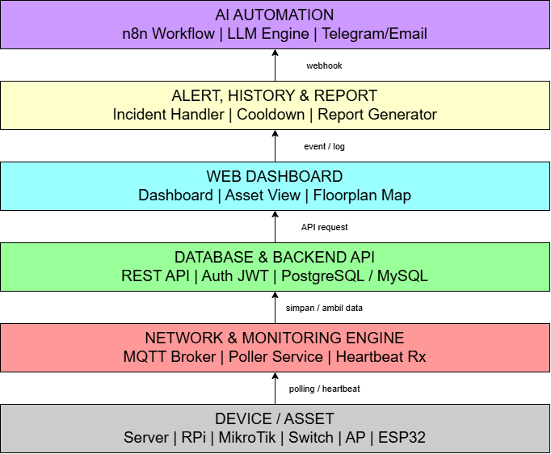

1.3 Spesifikasi dan Fungsi Lapisan Sistem
1. Layer 6 — AI Automation (Lapisan Otomatisasi dan Kecerdasan Buatan)
- Komponen Utama: n8n Workflow Automation, LLM Engine, Telegram & Email Gateway.
- Deskripsi Fungsi: Lapisan teratas yang bertanggung jawab atas otomatisasi alur kerja dan analisis cerdas. Lapisan ini menerima pemicu (webhook) dari sistem saat terjadi insiden untuk dianalisis oleh LLM Engine guna mengidentifikasi akar permasalahan (root cause analysis). Selain itu, lapisan ini mengotomatiskan pengiriman rekomendasi tindakan serta notifikasi proaktif kepada tim teknis melalui Telegram dan Email.
2. Layer 5 — Alert, History & Report (Lapisan Peringatan, Riwayat, dan Pelaporan)
- Komponen Utama: Incident Handler, Cooldown System, Report Generator.
- Deskripsi Fungsi: Lapisan yang bertugas mengelola siklus insiden dan pelaporan performa. Incident Handler mencatat setiap perubahan status perangkat, sementara Cooldown System berfungsi membatasi frekuensi peringatan guna mencegah spam notification. Lapisan ini juga memproses data historis menjadi laporan rekapitulasi uptime dan downtime infrastruktur secara berkala.
3. Layer 4 — Web Dashboard (Lapisan Antarmuka Pengguna)
- Komponen Utama: Executive Dashboard, Asset Management View, Floorplan Map.
- Deskripsi Fungsi: Menyediakan antarmuka visual berbasis web untuk memudahkan pengguna dalam memantau dan mengelola infrastruktur. Lapisan ini melakukan permintaan data (API Request) ke backend guna menyajikan visualisasi status perangkat secara real-time, manajemen inventaris aset, serta pemetaan lokasi fisik perangkat pada floorplan map.

4. Layer 3 — Database & Backend API (Lapisan Backend dan Penyimpanan Data)
- Komponen Utama: RESTful API, Auth JWT (JSON Web Token), PostgreSQL / MySQL.
- Deskripsi Fungsi: Merupakan pusat pemrosesan logika bisnis dan keamanan sistem. Lapisan ini menyediakan endpoint REST API untuk melayani pertukaran data dengan frontend, mengamankan hak akses pengguna menggunakan autentikasi berbasis JWT, serta mengelola penyimpanan data terstruktur mencakup log pemantauan, data aset, dan riwayat insiden dalam database relasional.
5. Layer 2 — Network & Monitoring Engine (Lapisan Mesin Pemantau Jaringan)
- Komponen Utama: MQTT Broker, Poller Service, Heartbeat Receiver.
- Deskripsi Fungsi: Bertanggung jawab atas akuisisi data status dan kesehatan perangkat di jaringan. Lapisan ini mengeksekusi inspeksi berkala (polling), menerima sinyal keberadaan perangkat (heartbeat/last seen), serta memproses lalu lintas data telemetri berbasis protokol ringan MQTT sebelum diteruskan ke lapisan penyimpanan data.
6. Layer 1 — Device / Asset (Lapisan Perangkat dan Aset Fisik)
- Komponen Utama: Server, Raspberry Pi (RPi), MikroTik, Managed Switch, Access Point (AP), Mikrokontroler ESP32.
- Deskripsi Fungsi: Lapisan fisik terdasar yang mencakup seluruh objek infrastruktur dan perangkat IoT yang dipantau oleh T-AIMS. Setiap perangkat pada lapisan ini secara aktif merespons permintaan polling atau mengirimkan sinyal status operasional secara berkala ke mesin pemantau.
1.4 Alur Interaksi Data (Data Flow Overview)
- Pengumpulan Data: Perangkat pada Layer 1 merespons polling atau mengirim sinyal heartbeat ke Layer 2.
- Penyimpanan Log: Layer 2 memproses data status dan mencatatnya ke dalam database di Layer3.
- Visualisasi Data: Layer 4 melakukan API request ke Layer 3 untuk menampilkan status infrastruktur pada dashboard.
- Penanganan Insiden: Jika terjadi kegagalan perangkat, Layer 5 menerima log insiden dan menerapkan cooldown sebelum memicu peringatan.
- Analisis Cerdas: Layer 5 meneruskan sinyal insiden (webhook) ke Layer 6 untuk dianalisis oleh AI dan dikirimkan sebagai notifikasi rekomendasi ke Telegram/Email.

